Casus 1

De 15-jarige Amanda Todd werd in 2012 wereldnieuws toen ze, voordat ze zelfmoord pleegde, een video op YouTube had geplaatst waarin ze uitlegde hoe online pesterijen haar leven tot een hel hadden gemaakt.
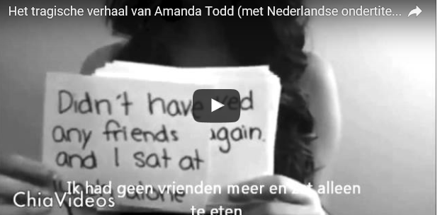
Op briefjes beschreef de Canadese tiener dat ze door 'een vreemde' was overgehaald om haar borsten voor een webcam te laten zien. Haar naaktfoto's werden via internet verspreid onder haar klasgenoten en kennissen. Die 'vreemde' zou verdachte Aydin C. zijn geweest, die vanuit een huisje op een park in het Brabantse Oisterwijk contact met haar gehad zou hebben.
Aydin C. zit sinds januari 2014 in een Nederlandse cel. Justitie verdenkt hem onder meer van aanranding en afpersing van tientallen meisjes in Nederland, Engeland, Canada, VS en Australië via de webcam. In Nederland heeft het onderzoek 40 slachtoffers opgeleverd. Acht daarvan hebben ook aangifte gedaan.

